Струм зміщення, струм провідності, струм перенесення і
умови їх виникнення.
Література: [6, 51-72].
Методичні вказівки
У розділі "Теорія електромагнітного поля" розглядаються електричні і магнітні явища, теоретичні положення і закони, яким підпорядковуються ці явища, а також випливаючі з них методи
розрахунку.
Математично під електричним полем можна розуміти поле чотирьох основних векторів: Е, D, В, Н, де Е - вектор напруженості електричного поля,D- вектор електричного зміщення, В - вектор магнітної індукції, Н - вектор напруженості магнітного поля.
При вивченні цього розділу треба урозуміти фізичні процеси в різних полях і основні закони: Біо-Савара-Лапласа, Кулона, Гаусса, Максвелла. Потрібно уясняти, що в різних середовищах і матеріалах протікають різні види струмів, а саме: струм провідності, струм зміщення, струм перенесення, і що вони протікають не відособлено, а переходять з одного в інший..
Лабораторная работа 1
ДОСЛІДЖЕННЯ ЛІНІЇ ПЕРЕДАЧІ ЕЛЕКТРИЧНОЇ ЕНЕРГІЇ ПОСТІЙНИМ СТРУМОМ
1. Мета роботи
- Провести дослідження залежності струму I, напруги
навантаження U_{н}, втрати напруги на лінії U, потужності
генератора Р_{г}, потужності навантаження Р_{н,} втрати потужності на
лінії Р, ККД лінії в залежності від значення опору навантаження
при незмінній величині постійної напруги на початку лінії.
- Дослідити режим, при якому потужність, споживана
навантаженням, достягає свого максимуму.
3. За результатами досліджень виконати необхідні розрахунки,
намалювати графічні залежності, зробити висновки.
10
2. Короткі теоретичні відомості
Електрична лінія призначена для передачі електричної енергії від генератора (електростанції, акумулятора) до споживача (підстанція, місто, завод, квартира). Найпростіша лінія має два ізольованих проводи, які мають визначений опір. Сумарний опір прямого та зворотного проводів позначається літерою Rл.
Провідністю ізоляції між проводами можна нехтувати, якщо лінія має порівняно невелику довжину (рис.1).
Струм в лінії при відсутності витоку між проводами дорівнює струму генератора і споживача, тобто по обмотці генератора, лінії і ланцюгам споживача протікає один і той самий струм.
Значення струму визначається згідно із законом Ома з урахуванням того, що опір лінії і опір навантаження з'єднані послідовно, а опір обмотки генератора дуже малий.
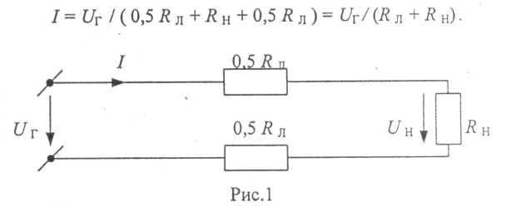
При короткому замиканні на клемах споживача (R_{н} = 0) струм визначається напругою генератора і опором лінії:
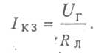

Коротке замикання на клемах генератора призводить до протікання струмів, які обмежуються тільки внутрішнім опором обмотки генератора. В умовах лабораторії такий режим неприйнятий, тому що він небезпечний для обладнання. При неробочому режимі лінії (Rн ⁼ °°) струм дорівнює нулю.
Напруга на навантаженні:

